REPORTE DE EVIDENCIAS
Instalación de Docker Desktop y Configuración de Jenkins

1. Información General
Alumno / Responsable: | Jaime
Fecha de realización: | 9 de octubre de 2026
Herramientas utilizadas: | Docker Desktop, Jenkins, PowerShell
Objetivo de la práctica: | Instalar Docker Desktop, configurar Jenkins y crear un job tipo Freestyle que ejecute un “Hola Mundo”.
Ambiente: | Windows (PowerShell – System32)

2. Objetivo
Documentar el proceso completo de instalación y configuración de Docker Desktop junto con Jenkins, incluyendo la exploración de la interfaz de Jenkins y la creación de un proyecto estilo libre (Freestyle) que muestre el mensaje “Hola Mundo!”.

3. Video 1 – Instalación de Docker Desktop y Configuración de Jenkins

3.1 Descripción de la actividad
Se realizó la descarga e instalación de Docker Desktop. Posteriormente se utilizaron los comandos indicados en el archivo de la práctica a través de PowerShell (ubicado en System32) y se siguieron todos los pasos hasta lograr la configuración inicial de Jenkins.

3.2 Pasos realizados
- Descarga de Docker Desktop desde el sitio oficial.
- Instalación de Docker Desktop siguiendo el asistente de instalación.
- Verificación de la instalación mediante comandos de PowerShell (docker --version, docker info, etc.).
- Ejecución de los comandos proporcionados en el archivo de la práctica desde PowerShell (System32).
- Configuración e inicio de Jenkins (acceso a la interfaz web, desbloqueo inicial, instalación de plugins sugeridos).
- Creación del usuario administrador y finalización de la configuración básica de Jenkins.

3.3 Evidencias

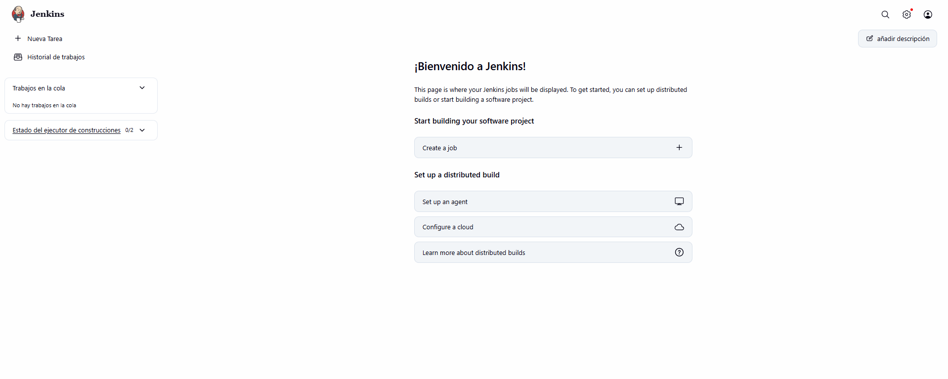

3.4 Resultado
Docker Desktop quedó instalado y funcional. Jenkins se configuró correctamente y quedó listo para crear jobs y agentes.

4. Video 2 – Exploración de la Interfaz de Jenkins

4.1 Descripción de la actividad
Se revisaron los principales elementos de la interfaz de Jenkins: Create a job, Set up an agent, Configure a cloud y Manage Jenkins, entendiendo la función de cada uno.

4.2 Elementos explorados y su función
- Create a job: Permite crear un nuevo trabajo (job) de construcción. Es el punto de entrada para definir pipelines, freestyle projects, multibranch, etc.
- Set up an agent: Configura un agente (nodo) donde Jenkins puede ejecutar los builds. Los agentes pueden ser permanentes, cloud o temporales.
- Configure a cloud: Permite integrar proveedores de cloud (Docker, Kubernetes, AWS, Azure, etc.) para aprovisionar agentes de forma dinámica.
- Manage Jenkins (Administrador de Jenkins): Sección de administración general: plugins, seguridad, sistema, tools, nodos, logs, etc.

4.3 Evidencias
:
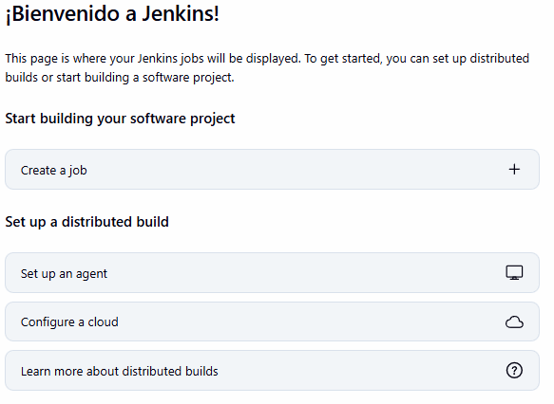

4.4 Resultado
Se identificaron y comprendieron las funciones principales de la interfaz de Jenkins, quedando claro el flujo para crear jobs, agentes y la administración general del servidor.

5. Video 3 – Creación de Proyecto Freestyle “Hola Mundo!”

5.1 Descripción de la actividad
Se creó un proyecto de estilo libre (Freestyle project) con descripción, se configuró para ejecutar un comando que imprima “Hola Mundo!” y se verificó su ejecución exitosa.

5.2 Pasos realizados
- Acceder a “New Item” / “Create a job”.
- Asignar un nombre al proyecto y seleccionar “Freestyle project”.
- Agregar una descripción del proyecto.
- Configurar la sección “Build” → “Execute Windows batch command” (o shell) con el comando echo Hola Mundo! (o equivalente).
- Guardar la configuración del job.
- Ejecutar el job (Build Now) y revisar la consola de salida para confirmar el mensaje “Hola Mundo!”.

5.3 Evidencias

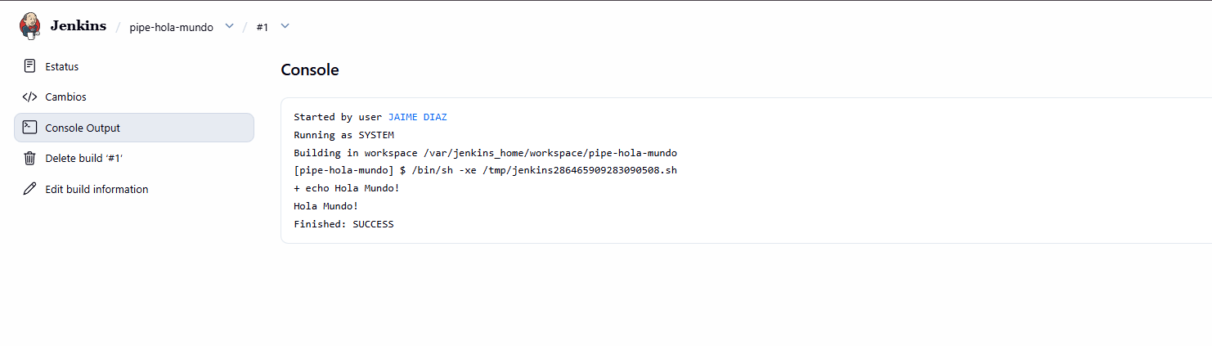

5.4 Resultado
El proyecto Freestyle se creó correctamente, se ejecutó sin errores y mostró el mensaje “Hola Mundo!” en la consola de salida del build.

